i319 - Glossaire

Algorithme: Un algorithme est comme une recette de cuisine pour résoudre un problème une série d'étapes claires et logiques à suivre
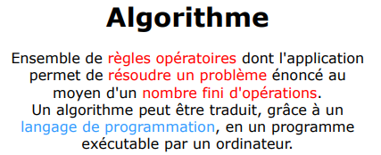

La programmation: Language qui à été compilé/traduit en language binaire

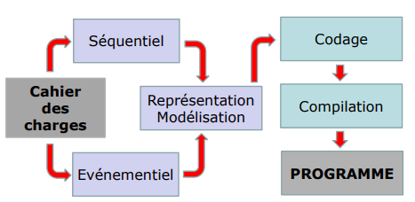

Compilation: Elle transforme le code source en code machine compréhensible par l’ordinateur; Processus qui prend le code source écrit par un programmeur dans un langage de programmation et le convertit en langage machine, que l'ordinateur peut exécuter directement.

Processus séquentiel : On part d’un point A à un point B, toujours de la même manière
Processus évènementiel : C’est réactif, selon les évenement le processus change (Souvent lié à l’orienté objet)

Action simple = Action n’ayant pas besoin d’intervention externe
Action complexe = Action nécessitant de nombreuse instructions et interventions extérieurs

